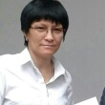
Ш.Уәлиханов атындағы № 9 орта мектебінің
тарих пәнінің мұғалімі Ерманова Жанна Есқабылқызы
Атырау қаласы

Сабақ жоспары

Ұзақ мерзімді жоспар бөлімі: 7.3 А бөлімі -XIХ - XХ ғасырдың басындағы Қазақстанның мәдениеті |  |  |  | Мектеп: Ш.Уәлиханов атындағы  №9 орта мектеп Атырау қаласы
Мерзімі: | Мұғалімнің аты- жөні : Ерманова Жанна Есқабылқызы
Сынып: 8 | Қатысқан оқушылар саны: |  |  | Жоқ оқушылар саны:
Сабақтың тақырыбы: | Ы.Алтынсарин-педагог-новатор
Осы сабақ арқылы  іске асатын оқыту мақсаты: | 7.2.3.3 - Ыбырай Алтынсариннің ағарту саласына қосқан үлесін бағалау
Сабақтың  мақсаттары | Барлығы: Ыбырай Алтынсариннің ағарту саласына қосқан  үлесіне баға береді;  Басым бөлігі: Ыбырай Алтынсариннің халық ағарту саласын-  дағы жаңашылдығын түсіндіреді;  Кейбірі: Деректермен жұмыс жасай отырып,Ыбырай Алтын-  сариннің ағарту саласына қосқан үлесі мен тарихтағы  алатын ролін дәлелдейді;
Ойлау дағдысы | Бағалау
Тарихи концепті | Дәлел
Бағалау критерийі | - Ыбырай Алтынсариннің ұстаздық, ағартушылық қызметі  мен жаңашылдығын түсіндіреді;  - Ы.Алтынсариннің ағартушылық,шығармашылық,қоғам  дамуында атқарған істерімен, Қазақстан тарихында алатын орнын тарихи деректермен жұмыс жасай отырып дәлелдейді.
Тілдік мақсаттар | Айтылым, оқылым: Ы.Алтынсариннің балаларға арналған шығармаларын оқып, өз пікірлерін айтады.  Жазылым: Ы.Алтынсариннің ағарту саласына қосқан үлесін жазады;  Тыңдалым: Бейнебаян көрсету  Пәнге қатысты лексика мен терминология:  Ағартушы, ғалым, демократ, мұғалім, ұстаз.
Құндылықтарға баулу | «Мәңгілік ел» идеясының басты құндылығына сәйкес  « Зайырлы қоғам және руханият » негізінде, білім беру жүйесін жаңғырту жүргізілуге байланысты оқушыларды бойында рухани құндылықты жаңғырту.
Пәнаралық байланыс | Әдебиет, география,
Алдыңғы білім | ХІХ ғасырдың ІІ жартысындағы білім беру мен ағарту ісінің даму ерекшеліктерін біледі.
Сабақ барысы
Сабақтың жоспарланған кезеңдері |  | Сабақта жоспарланған іс-әрекет |  |  | Ресурстар
Сабақтың басы  6 минут |  | Топқа бөлу: Жағымды атмосфера қалыптастыру.  "Мозайка әдісі" Оқушылар тарихи суреттер беріліп, таңдаған сурет қиындылары бойынша топқа бөлініп, мозайка құрайды.  « Ой шақыру »  « Бес қадам » - әдісі  Әр топтан бір-бірден оқушы шығып, сынып еденіне қойылған із бойынша жүре бастайды. Әр қадамды басқан сайын өткен сабаққа байланысты сұрақтарға жауап беру керек.  1.ХІХ ғасырдың ІІ жартысында өмір сүрген қандай ағартушы ғалымдарды білесіңдер?  2.Ш.Уәлихановты неге алғашқы қазақ ғалымы деп атаймыз?  3.Ы.Алтынсариннің балаларға арналған қандай шығармалары бар?  4. Ы.Алтынсариннің қандай өлеңін жатқа білесіңдер?  5. Ы.Алтынсарин ұстаздарға арнап қандай еңбектер жазды?  Қалыптастырушы бағалау: « Қол шапалақтау» арқылы бағаланады    Бейнежазба: «Ы.Алтынсарин-педагог-новатор» көрсетіледі.  Сабақтың тақырыбы және мақсатымен таныстырылады. |  |  | ab021abed56abe877731714f0917a0ac[1]; iVKAD003Y      Бейнефильм  «Ы.Алтынсарин-педагог-новатор» http://youtube.com/watch?v=VaOEv5kRzC8  ( 1-2 слайдтар)
Сабақтың  ортасы  10 минут |  | Тапсырма №1 Жеке жұмыс  « Аяқталмаған ой » - әдісі  Мәтінмен жұмыс. Оқулықтағы мәтінді оқып,  «Ы.Алтынсариннің педагогика саласындағы жаңашылдығы» тақырыбына эссе жазыңыз. Кілт сөздер: жаңашыл–педагог, қыздар мектебі, ұстаз-  дар дайындайтын мектеп, Қазақ хрестоматиясы, балалар әдебиетінің атасы, «Ы.Алтынсарин» төсбелгісі. |  |  | Ресурс беріледі.
  Бағалау критерийі | Дескриптор
  Ы.Алтынсариннің педагогика  саласындағы жаңашылдығын  біледі | Жаңашыл педогог сөзінің мағанасын ашып жазу
  Ы.Алтынсариннің педагогика  саласындағы жаңашылдығын  біледі | Қыздар мектебі туралы жазу
  Ы.Алтынсариннің педагогика  саласындағы жаңашылдығын  біледі | Ұстаздар дайындайын мектеп туралы жазу
  Ы.Алтынсариннің педагогика  саласындағы жаңашылдығын  біледі | Қазақ хрестоматиясы туралы жазу
  Ы.Алтынсариннің педагогика  саласындағы жаңашылдығын  біледі | Балалар әдебиетінің атасы екендігін дәлелдеу
  Ы.Алтынсариннің педагогика  саласындағы жаңашылдығын  біледі | «Ы.Алтынсарин » төсбелгісі туралы жазу
  Ы.Алтынсариннің педагогика  саласындағы жаңашылдығын  біледі | Қорытынды ой жазу
9 минут |  | Қалыптастырушы бағалау: « Смайликтер » арқылы жұптар бірін-бірі бағалайды.  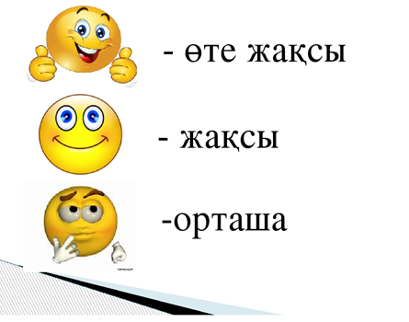  Тапсырма №2 Топтық жұмыс  « Ойлан-жұптас-бөліс » әдісі.  Мәтінмен жұмыс. Оқулықтағы мәтінді топпен оқи отырып, Ы.Алтынсариннің оқу ағарту саласына қосқан үлесіне дәлелдер келтіріңіздер.  Қалыптастырушы бағалау:  « Геометриялық фигуралар » арқылы мұғалім екі топты бағалау |  |  | «Смайлик  тер»  беріледі  Ресурс беріледі  Кесте беріледі
  1
  2
  3
  Бағалау критерийі | Дескриптор
  Ы.Алтынсариннің ағарту саласына қосқан еңбектеріне дәлелдер келтіре алады. | Ы.Алтынсариннің ағарту саласына қосқан үлесінің кем дегенде 3-еуін жазады
8 минут |  | Тапсырма №3 Топтық жұмыс  « Ия немесе жоқ » - әдісі  Оқушыларға Ы.Алтынсарин туралы сұрақтар беріледі.Жауабын «Ия», «Жоқ» белгілейді.  І-ші топ  ІІ-ші топ  Қалыптастырушы бағалау: « Бас бармақ » әдісі арқылы ауызша бағалайды.  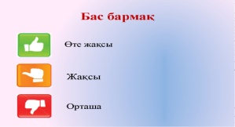 |  |  | Кесте  беріледі
  Ы.Алтынсариннің еңбектерін анықтаңыз | «Ия» | «Жоқ»
  « Маңғыстау сапарлары »
  « Қазақ хрестоматиясы »
  « Қазақстанға орыс тілін үйретуге алғашқы басшылық»
  « Тарихи жазбалар »
  « Қыпшақ Сейітқұл »
  « Қырғыз өлкесі »
  « Орынбор тарихы »
  « Дала өркениеті »
  Ы.Алтынсарин ұсынған орыс педагогтерінің еңбектерін көрсетіңіз | «Ия » | «Жоқ»
  «Қазақ хрестоматиясы»
  « Балалар әлемі »
  « Қазақстанға орыс тілін үйретуге алғашқы басшылық»
  « Әліпби және мектеп пен үйде оқуға арналған кітабы »
  « Қыпшақ Сейітқұл »
  « Арифметика »
  « Орынбор тарихы »
  « Дала өркениеті »
  Бағалау критерийі | Дескриптор
  Ы.Алтынсариннің еңбектерінің  түрлерін біледі | 1. «Қазақ хрестоматиясы »
  Ы.Алтынсариннің еңбектерінің  түрлерін біледі | 2. «Қазақстанға орыс тілін үйретуге алғашқы басшылық»
  Ы.Алтынсариннің еңбектерінің  түрлерін біледі | 3. «Қыпшақ Сейітқұл »
  Бағалау критерийі | Дескриптор
  Ы.Алтынсарин ұсынған орыс педагогтерінің еңбектерін түрлерін біледі | 1.« Балалар әлемі »
   | 2. « Әліпби және мектеп пен үйде оқуға арналған кітабы »
   | 3. « Арифметика »
Сабақтың соңы  7 минут |  | Кері байланыс  «Табыс сатысы » - әдісі  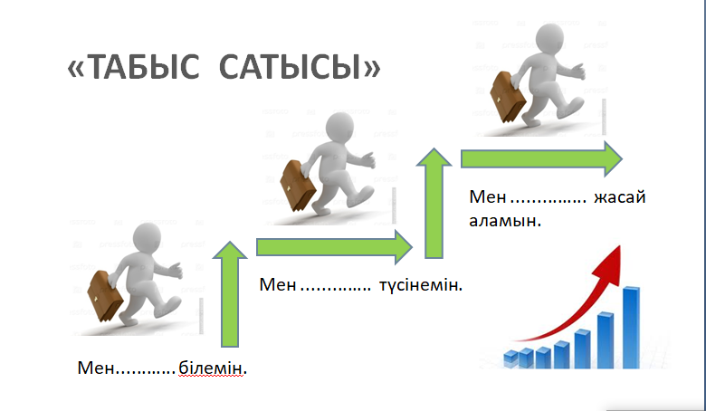
Саралау –Сіз қандай тәсілмен көбірек қолдау көрсетпексіз?Сіз басқаларға қарағанда қабілетті оқушыларға қандай тапсырмалар бересіз? |  |  | Бағалау – оқушылардың берілген материалды игеру деңгейін қалай тексеруді жоспарлап отырсыз? |  | Денсаулық және қауіпсіздік техникасын сақтау
Сабақ мақсатына сай барлық, көпшілік,кейбір оқушылар меңгере алатын деңгейлік тапсырмалар бердім. Саралау әдісі осы сабақта оқу мақсатына жетуге ықпал жасады. Оқушыларға тапсырмаларды орындатуда оқытудағы белсенді әдістер қолдандым. Берілген жеке, жұптық ,топтық жұмыстар арқылы оқушыларға өзара қолдау, көмек көрсету жүзеге асырылды. |  |  | Оқу мақсаттарына сәйкестендіріліп құрылған тапсырмалардың соңында берілген дескрипторлар арқылы оқушының білімдері уақытылы тексерілді.Сабақтың барлық уақыттарында қалыптастырушы бағалаудың «Басбармақ»,«Смайликтер», «Қол шапалақтау », «Геометриялық бағалау» әдістері негізінде оқушылар бағалап отырдым. |  | Жұмыс барысында  ғы техника  лық қауіп-  сіздікті ескеру.

